厂商批量导入失败：名称品牌校验、整批结果与修正重提｜云上订货系统
厂商导入不是上传表格后自动接受每一行。当前导入按整批校验，任意一条资料校验失败，这一批就不写入；错误文件里“校验成功”的行也仍待导入。处理失败时先确认失败发生在文件上传、数据预览还是正式校验，再修正整批待导入范围。只把报错行重新上传，会漏掉同批原本正确但尚未入库的资料。

从厂商列表进入，先确认导入的是哪一种资料
在PC管理端进入商品相关的厂商信息列表，使用当前页面提供的导入入口，下载厂商导入模板。不要拿商品导入、供应商导入或品牌导入文件替代；这些档案承担不同用途，列的意义也不同。操作账号和当前企业要固定，因为品牌匹配和厂商名称查重按本企业资料判断，另一家企业里有同名品牌，不代表当前企业可以直接使用。
本导入用于建立厂商资料，不会把表格里每行自动变成商品，也不等于商品已经绑定该厂商。商品资料里的品牌和厂商是独立字段，填了品牌名称不代替厂商归属。先明确本次是新增尚不存在的厂商，还是修改已有厂商；已有档案应核原记录并使用适用的编辑途径，不把导入当作按厂商编号覆盖旧资料的工具。
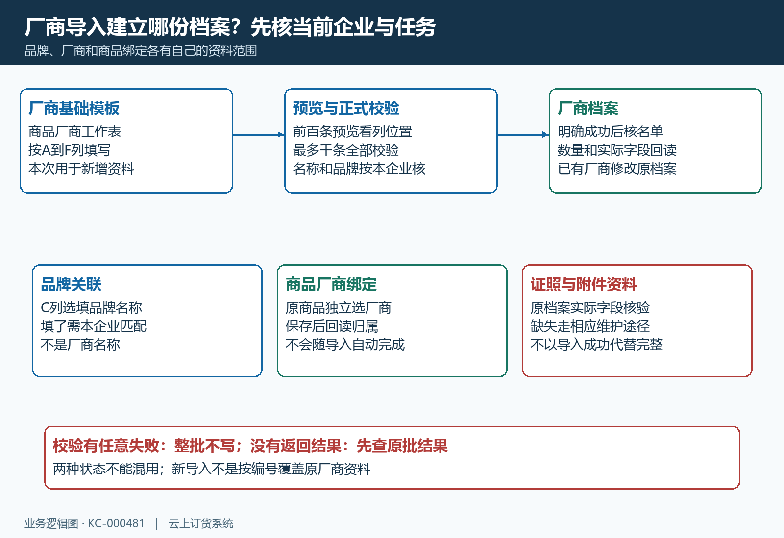
图1：厂商模板先预览，再按当前企业名称和品牌校验，成功后回读厂商档案；商品绑定与证照资料分别核，不合并为导入成功。

保留商品厂商工作表和列顺序
文件使用页面所支持的xlsx格式，保留模板的“商品厂商”工作表以及当前表头和列顺序。选错文件、工作表改名或没有可读取的数据时，页面可能停在上传阶段并提示选择正确文件，尚未进入逐行业务校验。不要只修改文件后缀，也不要用另一个表格的内容整体替换模板结构；先把待导入资料填回当前模板，再检查每列预览结果是否对应。
基础模板的字段顺序为A列厂商名称、B列厂商编号、C列品牌、D列经营范围、E列主销产品、F列产品备注；上传前仍应核当前下载模板的表头。名称必填，其余基础字段按实际资料填写；可选编号建议作为文本保存，以免表格软件把前导零去掉或把较长编号变成科学计数。把经营范围填进品牌列，不只影响显示，还会被当作品牌名称查找，不能通过改表头来改变这一列的用途。
模板或页面若还提示注册证、许可证、备案等资料，不应仅凭提示认定这些内容已随本次基础导入写入。导入完成后应打开原厂商档案，按当前企业实际支持的字段核证照、有效期与附件结果，缺失资料再走对应维护途径。不能把证照文件名放进产品备注后就认为附件已上传，也不能把基础资料导入成功作为资质完整的证明。
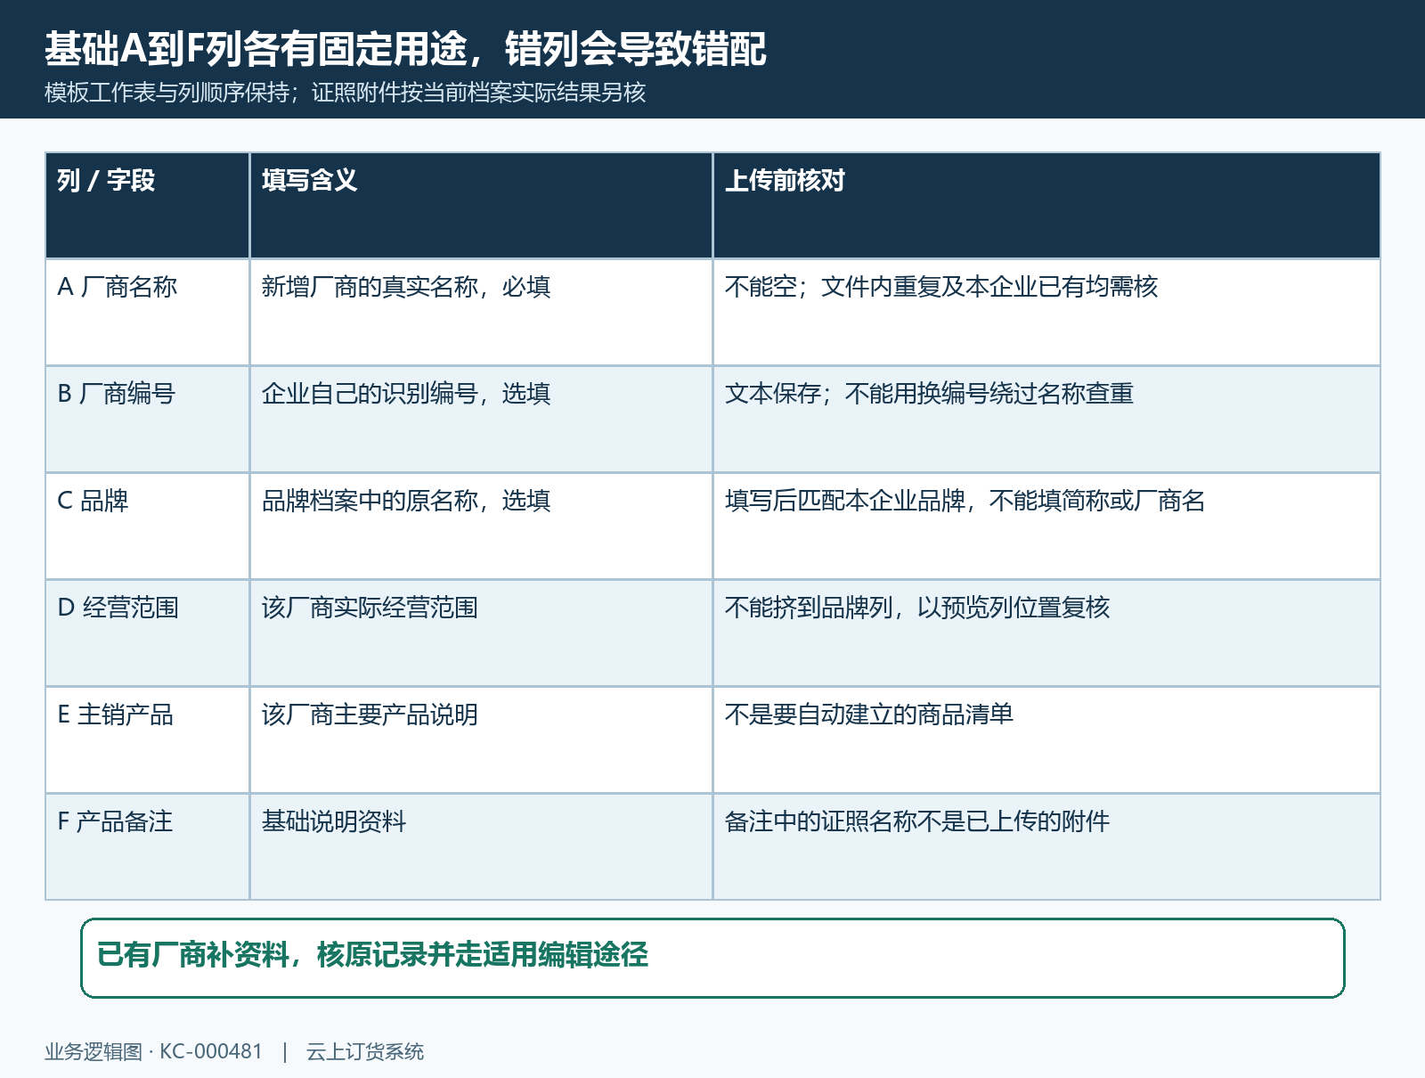
图2：基础A至F列各有固定用途；编号文本格式和品牌匹配要在上传前检查，证照附件按实际结果另核。

名称查两处重复，品牌核本企业原名称
厂商名称先排除空白，再检查同一个文件内部是否重复，以及当前企业有效厂商档案里是否已经存在。两个相同名称只换不同编号，不能当作两条可新增厂商直接提交；前后空格也不应被用来制造看似不同的名称。资料管理员应先确认这两行属于同一家企业的重复资料，还是确需区分的真实主体，按企业命名规则处理，不随意增加后缀绕过查重。
提示“厂商名称已存在”，回厂商列表按名称核原记录的编号、品牌和其他资料。如果本次想补主销产品或备注，应编辑已有对象；如果同名但确属不同主体，先核企业合法名称与内部识别规则再维护。不要删除已有厂商给新导入让路，已有商品可能正在引用它。名称、编号和品牌的关系要先确认，否则导入成功以后也可能出现错误归属。
品牌是选填项，填写后须与本企业系统里的品牌名称匹配。应从品牌档案核原名称，不用厂商简称、品牌编码、商品名或推广口号代替。品牌确实尚未建立且业务需要关联时，先由有权限人员核真实品牌并维护档案，再填准确名称；不需要品牌关联时可以按实际情况留空，但不能为了消除报错把本来必须保留的品牌关系全部清掉。

图3：历史PC商品示例中品牌与厂商分别选择，两类档案不能互相代替；厂商导入与品牌匹配结果须回原批次和档案查验。

千条提交上限与百条预览不是同一限制
单次厂商数据不能超过1000条，超过时应拆成有明确名单的批次，分别记录文件名、待导入数量和后续结果。拆批前先对整份资料查重，避免相同名称落到不同文件中，第一批成功后第二批又报已存在。按模板可读取的资料核条数，清除不需要的空行或尾部残留内容后重新上传；文件大小较小不代表数据条数已经符合上限。
预览只显示前100条，不表示第101条之后不会提交，也不证明后面的行已通过校验。例如一批300条，前100条字段位置看起来正确，第180条仍可能出现重复名称或不存在的品牌，导致300条整批不写入。正式提交前应在源文件检查全批必填、重复、品牌和列顺序；不能因为预览页面未显示后200条，就误判这些资料已经被忽略或需要另导一次。

下载失败数据，区分错误行数和未导入数量
正式点击确定导入后，收到明确的校验失败结果，下载“导入失败数据”，核校验结果与失败原因列。一个错误行可能同时缺名称、品牌不存在或名称重复，要逐项修正；失败行数不是错误原因的总数。错误文件可包含整批资料，显示“校验成功”的行只是规则检查通过，这一次仍未写入厂商档案。保留原批次文件与失败文件，才能还原需要重提的完整范围。
例如一次提交300条，结果显示5条有误，整批导入失败，应登记成功导入0条、待导入300条，而不是成功295条。修正这5条后，重新组织原批全部仍待导入的资料；其余295条也要包含在本次重提范围。若修正时发现某行本应使用已有厂商档案，可从新增批中移除并单独编辑，重提条数随真实范围调整，不能为了凑回300条再造一条厂商。
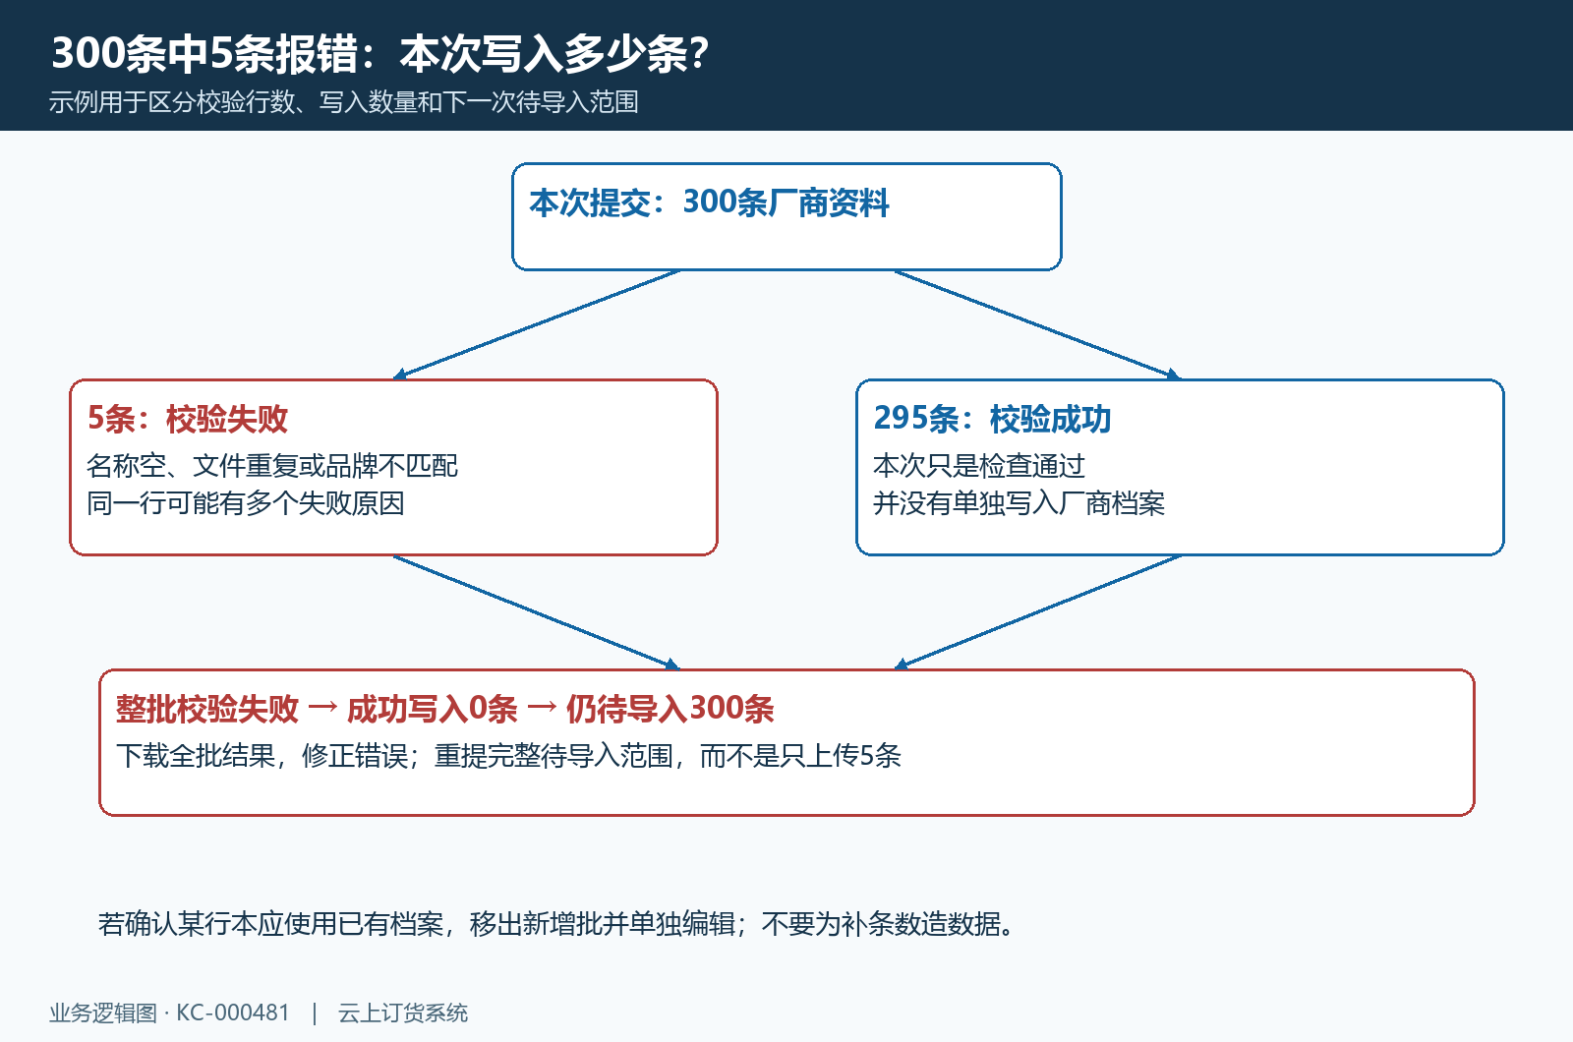
图4：300条中5条错误，校验通过295条，但本次写入0条；修正后重提完整待导入范围，不能只重传5条。

修正后重新预览，再提交全批待导入资料
逐条按原失败原因处理名称、品牌或其他资料，将确认要新增的全批资料放回当前模板，保留列顺序和工作表。失败文件中的校验结果、失败原因是诊断信息，不应当作厂商业务字段；重组模板后核是否把这些列挤进基础资料。前100条预览用于检查列位置和文本内容，完整资料仍应在文件里复核，确认后再提交一次。
重新上传会重新读取文件，不能假定刚才预览里的旧数据自动变成修改后的内容。核上传文件名、预览中实际修改的字段和本次待导入数量；修正点位于第100条之后时，回到源文件验证，而不是期待预览显示那一行。提交后等结果并记录新批次对应的成功数量或失败文件，未得到明确结果之前不要连点导入，也不并行提交同一批资料。
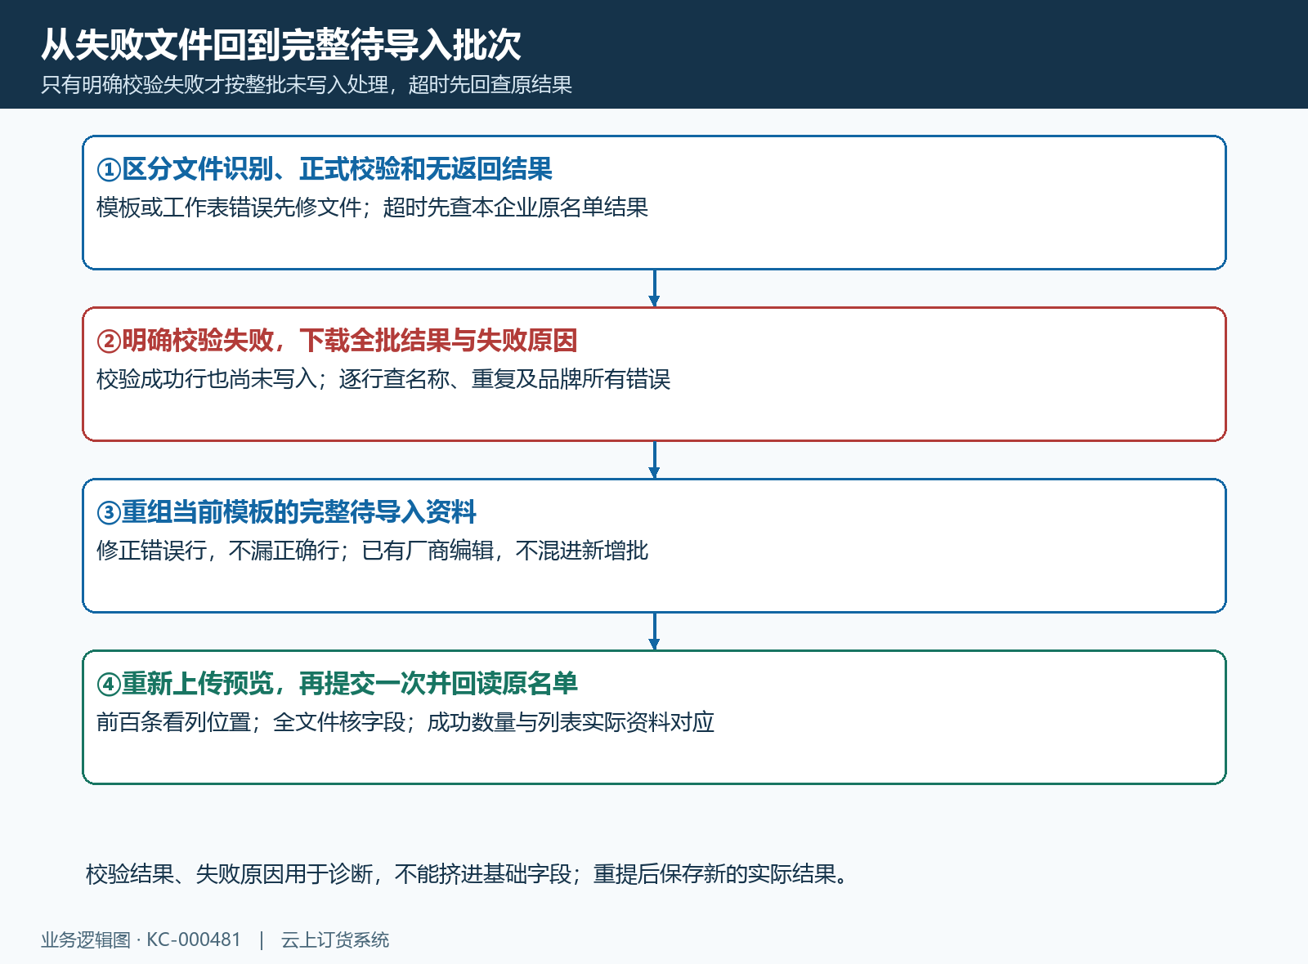
图5：先判断是否为明确校验失败，收集全批结果与所有原因，修正后重组完整待导入资料，再预览提交并回读原名单。

超时先查原结果，不把等待当成整批失败
一直显示导入中、页面断开或没有收到结果，与明确返回整批校验失败不同。此时先记录提交时间、企业、文件名和本批名称清单，回厂商列表查实际新增情况；不能以页面无反馈推断0条已写入，再把同一文件完整提交。查到已有厂商时，先核是否属于这次导入及字段是否对应，未确认部分继续查原结果，不用删除新记录再重试的方法代替故障核对。
如果返回服务异常而没有可下载的失败文件，保留原提示及发生阶段，由企业管理员或支持人员核提交结果。只有确认待导入范围和原结果后再决定重提哪些资料；不要将明确校验失败的规则推广到所有网络或服务异常。重新提交报“已存在”，可能是此前已成功，也可能是原企业本来就有该对象，必须按原记录确认，不能只凭这句话判断上一批成功。
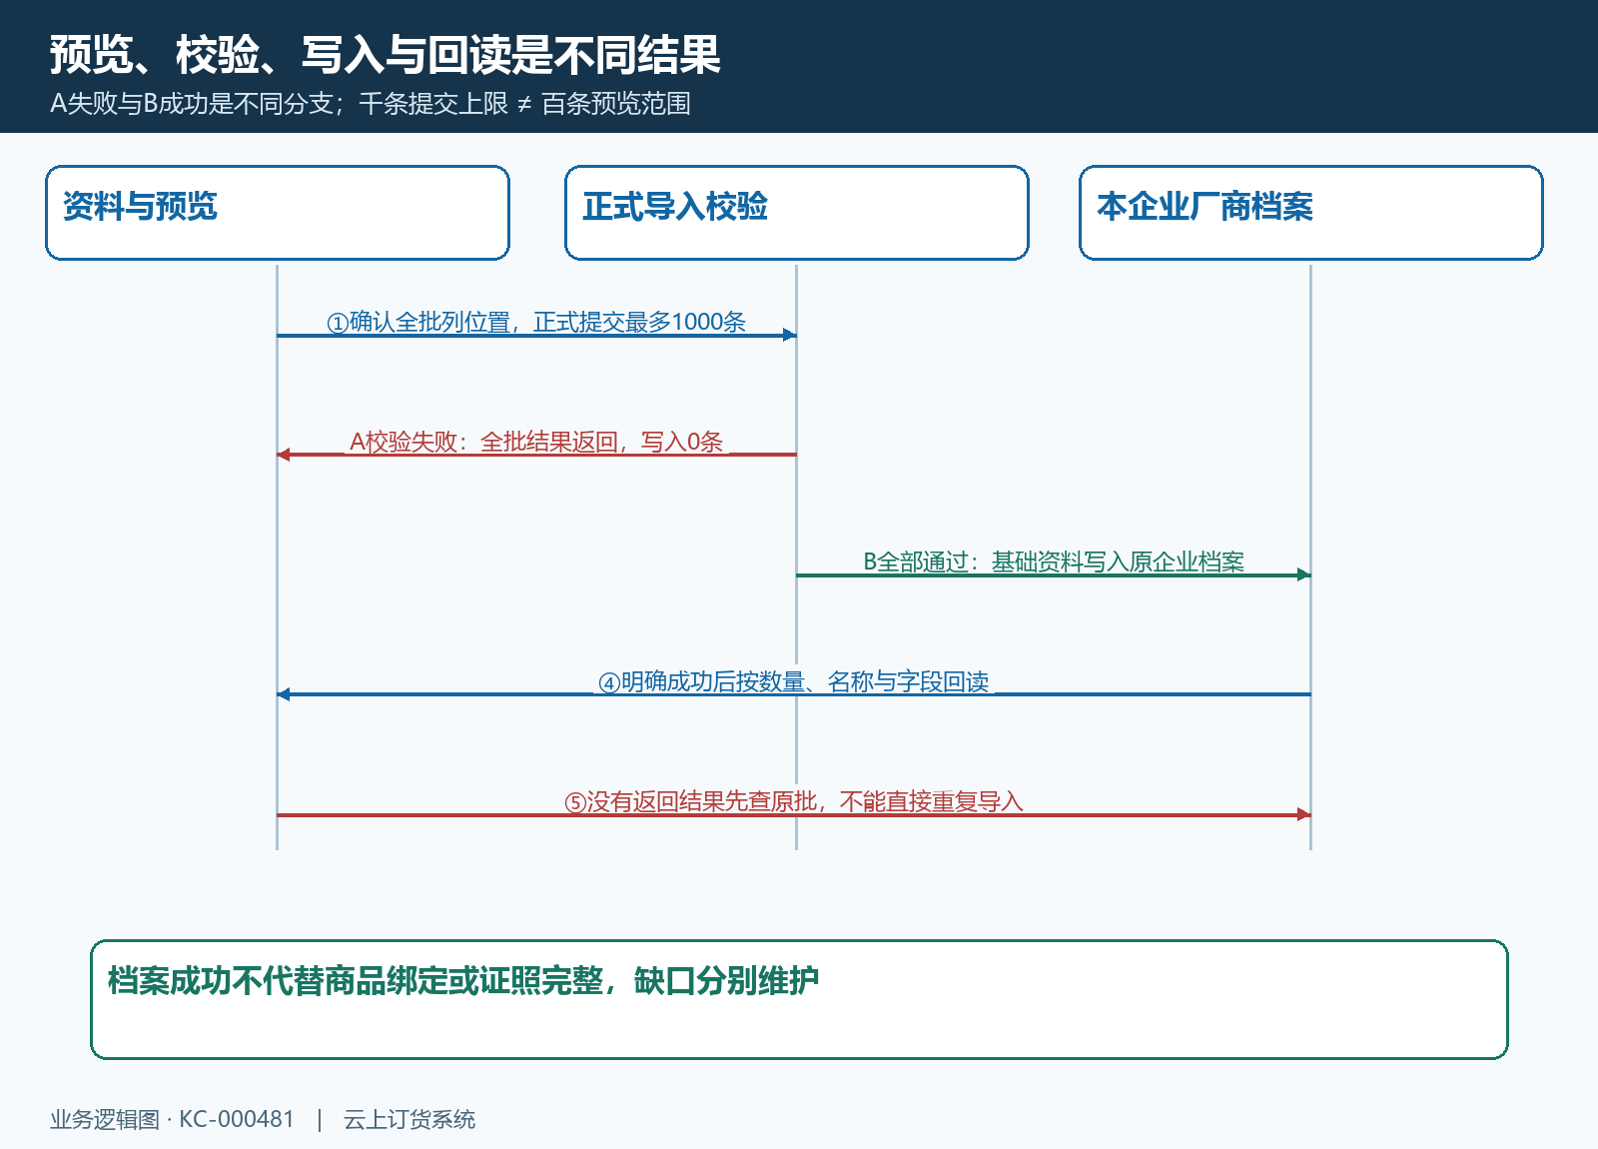
图6：预览不写档案；正式校验失败整批不写；成功后查数量和字段；未收到结果先回查原批，不立即重复提交。

成功后按名单和字段回读，商品绑定另做
明确成功后，核返回成功数量与本次确认名单相符，再回厂商列表逐项核名称、编号、品牌、主销产品和备注；经营范围等不在列表直接显示的资料，打开对应厂商核。数量对上但列错位仍需修正，不能用一条成功提示替代资料验收。当前商品需要引用新厂商时，到原商品资料选择对应厂商并保存，厂商导入成功不会自动完成商品绑定。
批次交接写清企业、文件名、提交时间、实际数量、失败原因及修正范围，证照附件和商品绑定分别登记已核与待核结果。校验失败记录应能指出哪些行要改，超时记录应能指出哪些名称的原结果仍不明确。这样接手人员能够沿同一名单继续处理，不会遗漏正确资料，也不会把重复导入、错绑品牌和缺少证照问题混在一起。

下一步学习
本篇完成后可继续学习商品资料更新和商品编号维护，分别核档案关联与可追溯编号。

